Парки Лондона
Парки Лондона Огромное, занимающее площадь более 300 гектаров, зеленое пятно парков в самом центре Лондона — примечательная особенность английской столицы. Просторность парков позволяет поддерживать в них иллюзию нетронутого природного ландшафта и создать обстановку, контрастирующую с окружающей сверхурбанистической средой. Трудно переоценить значение парков для состояния атмосферы центральных районов, недаром их называют «легкими Лондона».
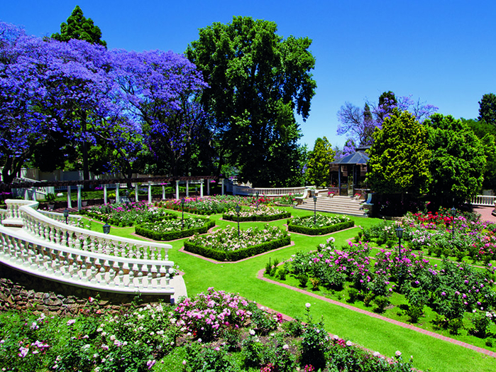

Гайд- парк
Один из главных входов в Гайд-парк (Hyde Park) расположен с юго-восточной стороны от треугольной площади Гайд-нарк-корнер (Hyde Park Corner) — напряженного узла движения, где лишь система тоннелей, сооруженных в начале 1960-х годов, позволяет избежать постоянных пробок. Торжественные ворота Гайд-парк-корнер-скрин отмечали путь из парка к Букингемскому дворцу.К северо-восточному углу парка в 1851 году была перенесена мраморная арка, которую в 1828 году Дж. Ыэш соорудил как въезд в парадный двор Букингемско-го дворца. В 1908 году, чтобы лучше организовать движение на оживленном перекрестке, угол парка был срезан, и арка оказалась стоящей среди обтекающих ее потоков автомобилей.
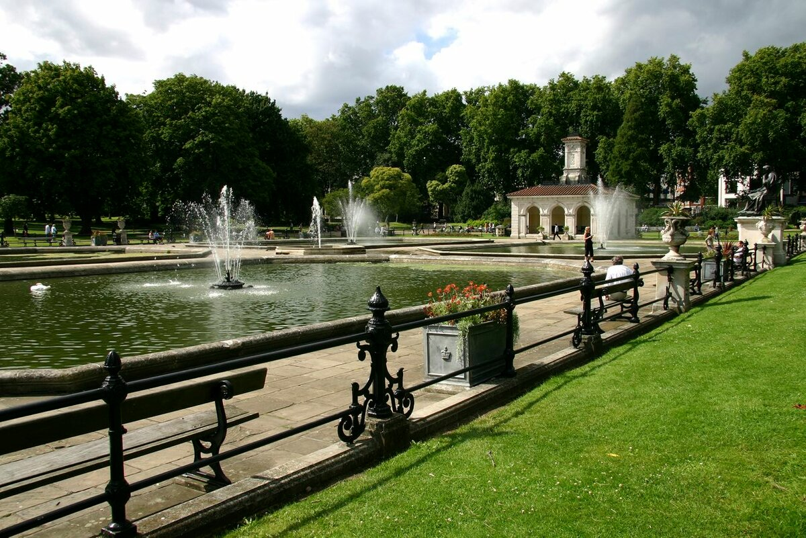
Неподалеку от Марбл-арч (Marble Arch) полоска асфальта за оградой парка образует знаменитый Speakers Corner -уголок ораторов. Здесь среди равнодушной толпы выступают многочисленные ораторы и проповедники, где подчас каждый слушает лишь сам себя.Но чем дальше от ограды, тем меньше владеют людьми напряженные ритмы города. Б летние дни лондонцы отдыхают на траве прекрасных газонов. Особенно много посетителей становится здесь во время обеденного перерыва в многочисленных магазинах и конторах, расположенных поблизости. Грозной опасностью для таких уголков, позволяющих на несколько минут отключиться от изматывающего темпа жизни, стало наступление небоскребов. На Парк-яейн (Park tans) уже выросла видная издалека громадная 30-этажная, трехлучевая в плане, башня отеля Hilton — «белый среднезашдный буйвол», как назвал это посредственное повторение американских образцов один из критиков. Пейзажи парка, на первый взгляд воспроизводящие картины живой природы, тонко и продуманно организованы; они образуют чередование разнообразных картин, не лишенных романтики. Парки Лондона не тенисты — солнце и без того нечасто радует англичан. Обширные поляны, покрытые ухоженным травяным ковром, разделены группами деревьев. Их прорезают немногие аллеи, но прочность травяного покрова позволяет хо-дить по нему. Английское садово-парковое искусство связано с национальной градицией. Даже в средние века англичане, чувствуя красот нетронутого пейзажа, бережно охраняли красивейшие учаcтки земли. Планировку Гайд-парка и парка Кенингтон-гарден (Kensington Gardens) в 1730 году связал в единую систему садовник Эриджмен. Текущий с холмов Хемпстеда ручей был запружен, образовав длинное полукилометровое озеро Серпентайн (Serpentine). Этот общий элемент дополнил единство зеленых массивов. Сочетание живописного Гайд-парка и регулярного Кенсингтон-гарденс отвечало рекомендации Френсиса Бэкона искать красоту в соседстве ухоженных садов и живой природы.Искусство английского пейзажного парка формировалось под влиянием искусства Китая и Японии. Частью новых эстетических идеалов стало утверждение красоты естественной природы. Английский ландшафтный сад отнюдь не натуралистичен. Его разнообразие воплощали представление людей того времени о прекрасном в живой природе. Более того, он был организованным ландшафтом, имеющим сценарий и рассчитанным на возникновение определенных эмоций. Построение этого ландшафта напоминало ряд последовательно сменяющихся театральных декораций: разнообразие существующей природы дополнилось искусственными элементами (водоемами, насыпными холмами и т. п.).
Кенсингтонские сады (англ. Kensington Gardens) — самостоятельный парк, расположенный близ Кенсингтонского дворца и являющийся частью Гайд-парка.
Доступ в парк был открыт при Георге II, в 1738 году и только по воскресеньям. Из-за близости к Кенсингтонскому дворцу территория Кенсингтонских садов дольше оставалась закрытой для публики.На берегу озера — статуя Питера Пэна, построенная в 1912 году драматургом Джеймсом Мэтью, придумавшим историю о летающем мальчике. Вдоль западной части садов расположена Кенсингтон-Пэлас-Гарденз (Kensington Palace Gardens), где большую часть зданий занимают роскошные особняки и посольства.
Сент-джеймс-парк (St. James’s Park! образован на месте королевских охотничьих угодий. В 17 веке здесь была проложена прямая аллея с четырьмя рядами деревьев, теперешний, Мэлл , устроен прямой широкий канал. В 1817-1829 годах Дж. Нэш сделал парк пейзажным, превратив канал в псевдоестественное озеро, вдоль которого раскрываются живописные перспективы, а над кронами деревьев поднимается причудливый силуэт зданий Вестминстера. Ориентация элементов парка была изменена после перенесения резиденции двора кз Сент-джеймс-парка в Букиигемский дворец. Парк Сент-Джеймс (Saint-James Park) и Грин-парк (Green Park) — это зеленая полоса, полукругом обходящая Букингемский дворец.
С моста в центре парка Сент-Джеймс в одну сторону виден Букингемский дворец, в другую — Уайт-холл. В свое время здесь были охотничьи угодья Генриха 8. Сейчас — обширный парк с могучими старыми деревьями и пеликанами в пруду. Говорят, один чрезмерно общительный пеликан очень любит летать в зоопарк и воровать у своих собратьев рыбу и общаться с посетителями парка. Вокруг парка Сент-Джеймс проходит главное местное развлечение — смена караула. Любопытствующие перемещаются по кругу: сначала по Birdcage walk к White-hall, потом по Mall к дворцу Сент-Джеймс и к Букингемскому дворцу. Быть может, самый красивый среди парков центрального Лондона – Риджент парк (Regent’s Park), когда-то часть большого лесного угодья, приобретенного королем Генрихом VIII. В Ш2-1838 годах парк был преобразован по проекту Нэша. Уже позднее сюда был включен зоологический сад. Важной частью замысла было сочетание парка и окружающих его домов для лондонской аристократии. Перед их окнами раскрываются пейзажи, позволяющие забыть о городском окружении. Контраст строгих фасадов и живописности парка — типичная особенность английских ансамблей. Важная особенность парков Лондона-то, что они не только изобилуют прекрасными пейзажами, но и отлично приспособлены для отдыха больших масс людей. Их планировка связана со старыми традициями отдыха на открытом воздухе и массового спорта. В пределах Лондона находится более 150 городских и государственных парков, общая площадь которых достигает 5 тысяч гектаров, не считая небольших садов и озелененных спортивных площадок общественного пользования. Крупнейший среди зеленых массивов города — расположенный на мягком, но живописном рельефе Ричмонд-парк (Richmond Park), no своей площади (943 гектара) более чем в шесть раз превосходит Гайд-парк. Его протяженность с севера на юг и с востока на запад составляет около четырех километров. Близ западной границы Лондонского графства, на северном берегу Темзы находится парк Чизвик (Cbiswick Park) — один из первых ландшафтных парков Европы и, пожалуй, наиболее живописный парк Лондона, с его романтичными павильонами, декоративной скульптурой, мостиком через миниатюрное озеро. Лондонские парки — такая же достопримечательность и неотъемлемая часть города, как и его музеи или архитектура. В Лондоне много маленьких уютных скверов, но главные, так называемые королевские парки — Сент-джеймс-парк, Гайд-парк, Кенсингтон-гарденс, Риджентс-парк, Грин-парк. У каждого из них — свой облик, своя изюминка. В Риджентс-парке расположен лондонский зоопарк, а в Гайд-парке — известный Уголок ораторов, в Кенсингтон-гарденс в королевском дворце ныне устроена прекрасная выставка исторических костюмов.

